Tarea de Visión por Computador
Reconocimiento de hojas de plantas usando visión por computador. Utilizando técnicas de procesamiento digital de imágenes y reconocimiento de patrones, se plantea el reconocimiento de las hojas de plantas, a partir de una base de datos de imágenes de estas. La base de datos contiene las siguientes clases de hojas:
1. Acer Palmatum
2. Cedrus Deodara
3. Cercis Chinesis
4. Citrus Reticulata Blanco
5. Gingko Biloba
6. Liriodendron Chinense
7. Nerium Oleander

La implementación del reconocedor consiste en los siguientes pasos:

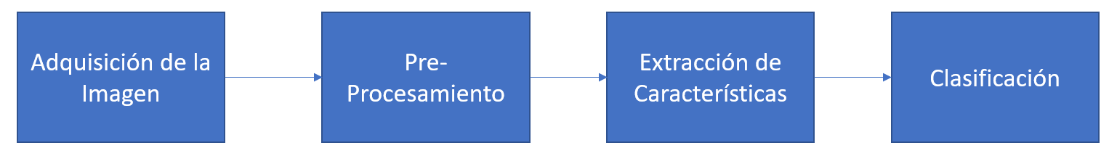

Adquisición de imagen

El objetivo principal de este paso es adquirir la imagen que se usaría para entrenar el modelo de aprendizaje automático. Las imágenes que usamos en nuestro proyecto fueron proporcionadas por el conjunto de datos de Flavia[1]. Este conjunto de datos contiene imágenes de 33 plantas diferentes en el momento en que se escribió este documento. Para cada planta hay alrededor de 40 a 70 imágenes de hojas colocadas en un papel blanco.

Preprocesamiento
El objetivo de este paso es mejorar los datos de la imagen para poder obtener mejores características y vectores de descripción. El proceso de preprocesamiento toma una imagen como entrada y genera una imagen modificada. Estas modificaciones se pueden hacer repetidamente hasta que no se obtengan resultados satisfactorios.
- Tome las imágenes y reduzca su tamaño a 300x300 píxeles.
- Luego la imagen se pasa a niveles de gris de 0-255.
- Si es necesario rotar la imagen, lo puede hacer.
- Ahora aplique un filtro de suavizado o blur, como los que vimos en clase, esto para que sea más fácil extraer la hoja entera en lugar de una Parte de ella.
- Luego pasamos esta imagen a una función de umbral que toma un valor de umbral y cambia la imagen en píxeles de blanco y negro (binarizamos las imágenes)
- Luego recortamos la imagen para que solo contenga los píxeles negros, es decir, la hoja.
- Esta imagen final es nuestra imagen procesada que usaríamos para extraer características.

Extracción de características
La extracción de características se refiere a tomar medidas, geométricas o de otro tipo, de regiones significativas posiblemente segmentadas en la imagen. Las características se describen mediante un conjunto de números que caracterizan alguna propiedad de la planta o de los órganos de la planta capturados en las imágenes (también conocido como descriptores).

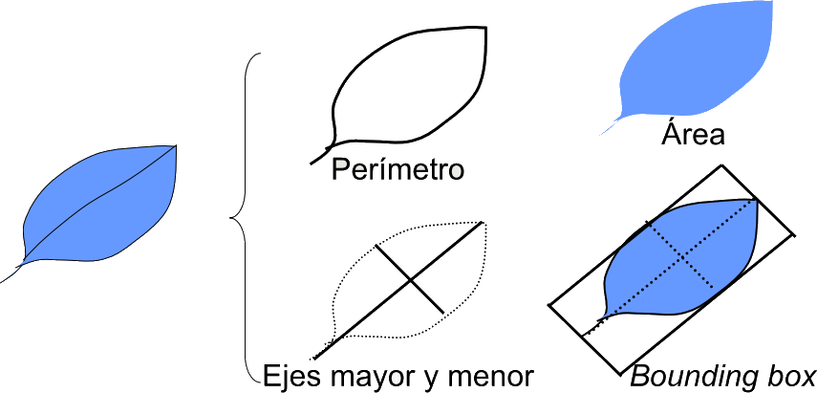

Para obtener un vector de características de nuestra imagen, calculamos muchas de estas medidas.
- El eje mayor y el eje menor (Se pueden ayudar utilizando el PCA (Análisis de Componentes Principales).
- El bounding box utilizando las funciones de openCV, cv.selectROI(imageread)
- El área de la hoja se calcula por el número de píxeles negros continuos. Esto se puede calcular fácilmente usando la función de contorno de OpenCV. Se denota como 𝐴 (cv.drawContours, cv.findContours).
- El perímetro de la hoja se puede calcular contando el número de píxeles negros en el borde de la hoja. Esto también se puede calcular usando la función de contorno de OpenCV. Se denota como P.
- Relación de aspecto: se denota por la relación entre el ancho y el alto de la hoja.
- Factor de forma: esta función se utiliza para describir la diferencia entre una hoja y un círculo. Se calcula mediante la fórmula $\frac{4πA}{P^{2}}$ , donde A es el área foliar y P es el perímetro
- Rectangularidad: La rectangularidad describe la similitud entre una hoja y un rectángulo. Su fórmula es (Ancho*Largo)/A. Ancho, largo y Area de la hoja.
- Relación de perímetro de diámetro: Relación de perímetro a diámetro, que representa la relación del perímetro de la hoja y el ancho de la hoja, se calcula mediante. P/Ancho.
- Momentos Hu: los momentos Hu normalmente se extraen de la silueta o el contorno de un objeto en una imagen. Al describir la silueta o el contorno de un objeto, podemos extraer un vector de características de forma (es decir, una lista de números) para representar la forma del objeto. Por lo tanto, tomamos la imagen procesada del paso de preprocesamiento e invertimos sus píxeles y luego calculamos los momentos hu. Para ello se utiliza OpenCV(Shape Matching using Hu Moments (C++ / Python) | LearnOpenCV).

Clasificación
Para nuestro componente de coincidencia de patrones, se utilizaran tres clasificadores: Máquinas de vectores de soporte (SVM) y K-Nearest Neighbors (KNN) y un perceptrón multicapa de red neuronal. El modelo se entrena pasando el vector de características de cada una de las 50 imágenes de las 7 plantas a lo largo con una etiqueta de salida que le dice al modelo qué hoja es.

[1] Flavia, A Leaf Recognition Algorithm for Plant Classification using PNN (sourceforge.net)

